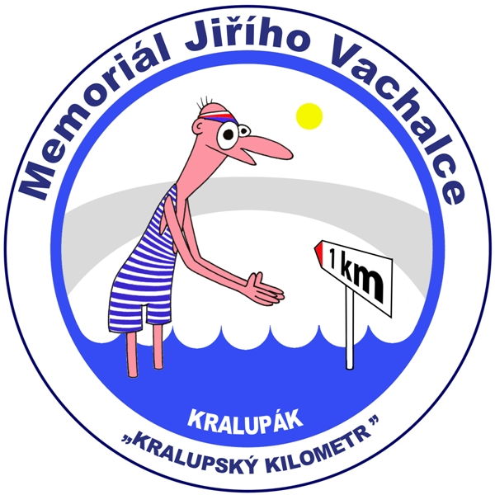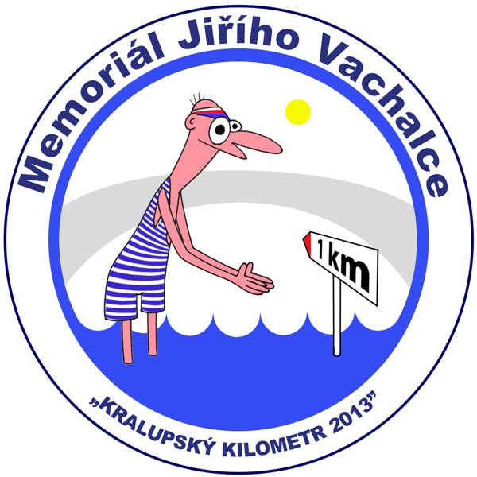
MEMORIÁL JIŘÍHO VACHALCE
„KRALUPSKÝ KILOMETR 2017“
11.06.2017 od 12:00 h

PŘIHLÁŠKA:
(Tuto přihlášku odešlete nejpozději do 07.06 2017 na: kralupskykilometr2017@seznam.cz

Jméno ………………………………………příjmení:………………………………………
Adresa:…………………………………………………………………………………………….
Email:…………………………@....………….mobil:………………………………………
Kategorie závodu: ŽENY - MUŽI - SPORTOVNÍ PLAVCI 15-18 let (nehodící škrtněte)

Závod je určen pro každého staršího 18 let, plavecky zdatného a snad trochu otužilého a závodní plavci ve věku 15-18 let v doprovodu zákonného zástupce.
V případě nepřízně počasí se závod nekoná. Informace o konání / nekonání závodu, budou zveřejněny nejpozději toho dne do 10:00 hodin na www.mestokralupy.cz, nebo na www.kralupskyzpravodaj.cz

